|  |  |  |
| --- | --- | --- |
| Tuần: | **DÂN SỐ VÀ CƠ CẤU DÂN SỐ VIỆT NAM**  **(2 tiết)** | Ngày soạn: ..... |
| Tiết: | Ngày dạy: ...... |

**I.** **MỤC TIÊU**:

***1. Về kiến thức:*** Học xong bài này, HS:

* Tìm hiểu về dân số Việt Nam và cơ cấu dân số Việt Nam.

***2. Về năng lực:***

***- Năng lực chung:***

* Năng lực tự chủ trong việc tìm kiếm số liệu về dân số Việt Nam trong thời gian từ năm 2011 đến 2020.
* Năng lực giao tiếp và hợp tác trong trình bày, thảo luận và làm việc nhóm.
* Năng lực giải quyết vấn đề và sáng tạo trong thực hành vẽ biểu đồ.

**- *Năng lực riêng:***

* Sử dụng công cụ, phương tiện trong việc lập biểu đồ hình quạt, biểu đồ đoạn thẳng (bằng Excel và phần mềm Geogebra nếu có thể).
* Thu thập và phân tích dữ liệu.
* Biểu diễn dữ liệu các loại biểu đồ hình quạt tròn, biểu đồ đoạn thẳng (sử dụng Microsoft Excel nếu có).
* Phân tích dữ liệu dựa trên biểu đồ để trả lời các câu hỏi đã đặt ra.

***3. Phẩm chất:***

* Có ý thức học tập, ý thức tìm tòi, khám phá và sáng tạo, có ý thức làm việc nhóm, tôn trọng ý kiến các thành viên khi hợp tác.
* Chăm chỉ, trách nhiệm, chủ động chiếm lĩnh kiến thức theo sự hướng dẫn của GV.
* Hình thành tư duy logic, lập luận chặt chẽ, và linh hoạt trong quá trình suy nghĩ.

**II. THIẾT BỊ DẠY HỌC VÀ HỌC LIỆU:**

1. **Đối với GV:**SGK, Tài liệu giảng dạy, giáo án PPT, thước thẳng có chia khoảng, máy tính có kết nối internet, bảng phụ, bảng kiểm.
2. **Đối với HS**: SGK, SBT, vở ghi, giấy nháp, đồ dùng học tập (bút, thước...), bảng nhóm, bút viết bảng nhóm, bài tập thống kê đã được giao về nhà.

**III. TIẾN TRÌNH DẠY HỌC:**

**1. HOẠT ĐỘNG KHỞI ĐỘNG (MỞ ĐẦU)**

**a) Mục tiêu:**

- HS đọc được số liệu dân số Việt Nam qua hình vẽ.

**b) Nội dung:**

- Xem hình ảnh giới thiệu về dân số Việt Nam năm 2020 (Theo Tổng cục Thống kê)

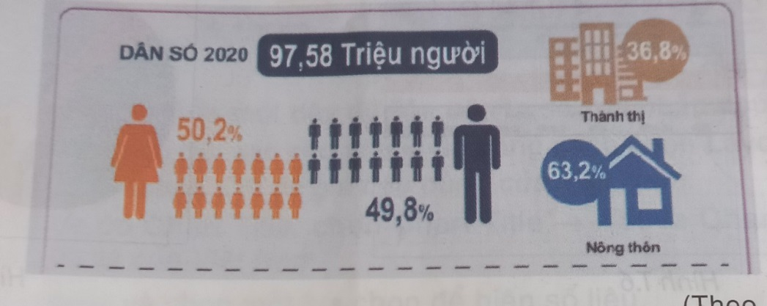

**c) Sản phẩm:** HS trả lời và ghi được dân số Việt Nam năm 2020, tỷ lệ số nam và số nữ, tỷ lệ dân số ở thành thị và nông thôn.

**d) Tổ chức thực hiện:**

*Bước 1:* - GV trình chiếu hình ảnh, yêu cầu HS đọc số liệu trong hình vẽ.

*Bước 2:* - HS quan sát hình ảnh và thảo luận.

*Bước 3:* - Đại diện HS trả lời.

*Bước 4:* - Nhận xét câu trả lời của HS. GV tình hình dân số hiện nay để vào bài mới.

**2. HOẠT ĐỘNG HÌNH THÀNH KIẾN THỨC MỚI.**

**Hoạt động 1: Thu thập số liệu.**

**a) Mục tiêu:**

- Thu thập số liệu về dân số Việt Nam từ năm 2011 đến năm 2020.

**b) Nội dung:**

- Số liệu về dân số Việt Nam từ năm 2011 đến năm 2020.

- GV cho xem số liệu trên website của Tổng cục Thống kê.

**c) Sản phẩm:** HS lập được bảng thống kê cho dãy số liệu thu thập được.

***Bảng thống kê số liệu về dân số Việt Nam từ năm 2011 đến năm 2020 (đơn vị triệu người):***

|  |  |  |  |  |  |  |  |  |  |  |
| --- | --- | --- | --- | --- | --- | --- | --- | --- | --- | --- |
| **Năm** | 2011 | 2012 | 2013 | 2014 | 2015 | 2016 | 2017 | 2018 | 2019 | 2020 |
| **Số người** | 88,87 | 89,9 | 90,75 | 91,71 | 92,68 | 93,64 | 94,6 | 95,55 | 96,46 | 97,58 |

***Bảng thống kê biểu diễn cơ cấu dân số theo giới tính:***

|  |  |  |
| --- | --- | --- |
| **Giới tính** | Nam | Nữ |
| **Tỉ lệ** | 49,8% | 50,2% |

***Bảng thống kê biểu diễn cơ cấu dân số theo nơi sinh sống:***

|  |  |  |
| --- | --- | --- |
| **Nơi sinh sống** | Thành thị | Nông thôn |
| **Tỉ lệ** | 36,8% | 63,2% |

**d) Tổ chức thực hiện:**

*Bước 1:* - GV yêu cầu HS báo cáo số liệu đã thu thập (theo nhóm).

*Bước 2:* - HS sử dụng số liệu đã tự thu thập ở nhà.

*Bước 3:* - HS báo cáo và đối chiếu số liệu đã thu thập với bảng trình chiếu của GV.

*Bước 4:* - GV nhận xét kết quả thực hiện nhiệm vụ của các nhóm.

**Hoạt động 2: Vẽ biểu đồ**

**a) Mục tiêu:**

- Thực hành vẽ được biểu đồ đoạn thẳng, biểu đồ hình quạt.

**b) Nội dung:**

- Vẽ đoạn thẳng biểu diễn dân số Việt Nam từ năm 2011 đến năm 2020.

- Vẽ biểu đồ hình quạt thể hiện cơ cấu dân số Việt Nam năm 2020 theo giới tính và theo nơi sinh sống.

**c) Sản phẩm:**

Bảng thống kê số liệu về dân số Việt Nam từ năm 2011 đến năm 2020 (đơn vị triệu người):

|  |  |  |  |  |  |  |  |  |  |  |
| --- | --- | --- | --- | --- | --- | --- | --- | --- | --- | --- |
| Năm | 2011 | 2012 | 2013 | 2014 | 2015 | 2016 | 2017 | 2018 | 2019 | 2020 |
| Số người | 88,87 | 89,9 | 90,75 | 91,71 | 92,68 | 93,64 | 94,6 | 95,55 | 96,46 | 97,58 |

Biểu đồ đoạn thẳng biểu diễn số dân của Việt Nam từ năm 2011 đến năm 2020:

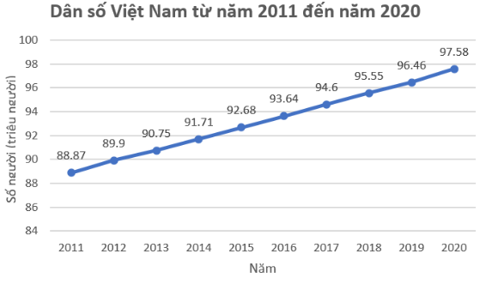

Bảng thống kê biểu diễn cơ cấu dân số theo giới tính:

|  |  |  |
| --- | --- | --- |
| Giới tính | Nam | Nữ |
| Tỉ lệ | 49,8% | 50,2% |

Biểu đồ hình quạt tròn biểu diễn cơ cấu dân số Việt Nam năm 2020 theo giới tính:

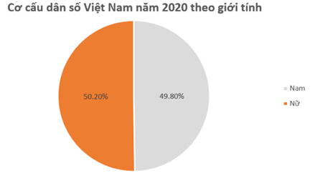

Bảng thống kê biểu diễn cơ cấu dân số theo nơi sinh sống:

|  |  |  |
| --- | --- | --- |
| Nơi sinh sống | Thành thị | Nông thôn |
| Tỉ lệ | 36,8% | 63,2% |

Biểu đồ hình quạt tròn biểu diễn cơ cấu dân số Việt Nam năm 2020 theo nơi sinh sống:

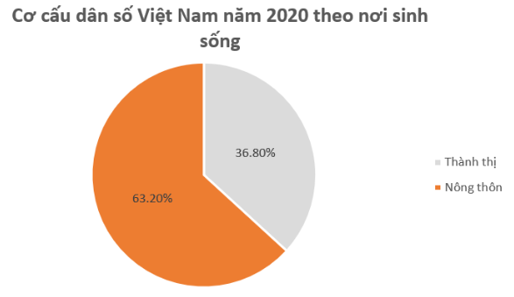

**d) Tổ chức thực hiện:**

*Bước 1*: - GV cho HS vẽ biểu đồ theo yêu cầu SGK

*Bước 2*: - HS thực hiện cá nhân vào phiếu học tập.

*Bước 3:* - 5 HS nộp phiếu học tập cho GV, các bạn còn lại đổi phiếu học tập cho nhau.

*Bước 4*: - GV chấm 5 phiếu học tập, trình chiếu kết quả và nhận xét.

**Hoạt động 3 . Phân tích dữ liệu.**

**a) Mục tiêu**:

- Nhận xét về xu thế dân số của Việt Nam từ năm 2011 đến năm 2020.

- Nhận xét về cơ cấu dân số Việt Nam năm 2020 theo giới tính và theo nơi sinh sống.

- Tính số dân Việt Nam sống ở thành thị, nông thôn năm 2020.

**b) Nội dung:**

HS quan sát và phân tích dữ liệu thông qua biểu đồ.

**c) Sản phẩm:**

- Dân số Việt Nam từ năm 2011 đến năm 2020 có xu hướng tăng.

- Cơ cấu dân số Việt Nam năm 2020 theo giới tính ở mức độ đồng đều.

- Cơ cấu dân số Việt Nam năm 2020 theo nơi sinh sống có sự chênh lệch khá lớn.

- Số dân Việt Nam sống ở thành thị năm 2020:



- Số dân Việt Nam sống ở nông thôn năm 2020: 97,58 – 35,91 = 61,67 (triệu người).

**d) Tổ chức thực hiện:**

*Bước 1*: - GV cho HS thảo luận và nêu nhận xét theo yêu câu.

- Nhận xét về xu thế dân số của Việt Nam từ năm 2019-2020.

- Nhận xét về cơ cấu dân số Việt Nam năm 2020 theo giới tính và theo nơi sinh sống.

- Tính số dân Việt Nam sống ở thành thị, nông thôn năm 2020.

*Bước 2*: - Thực hiện theo yêu cầu.

*Bước 3*:

- Đại diện vài nhóm báo cáo và HS nhận xét câu trả lời của nhóm bạn..

*Bước 4*:

- GV chốt lại định hướng cách giải và yêu cầu HS đọc phần đọc hiểu : “Hướng dẫn thực hành với máy tính” ( Trang 116 sgk)

**IV. HƯỚNG DẪN VỀ NHÀ.**

- GV hướng dẫn học sinh vẽ biểu đồ hình quạt tròn, biểu đồ đoạn thẳng bằng Excel.

- HS vẽ lại biểu đồ đoạn thẳng biểu diễn về số dân Việt Nam từ năm 2011 đến năm 2020.

- HS vẽ lại biểu đồ hình quạt tròn biểu diễn cơ cấu dân số Việt Nam năm 2020 theo giới tính và theo nơi sinh sống.

**V.PHỤ LỤC**:

**1. BẢNG PHỤ:**

**BẢNG PHỤ 1:** Bảng thống kê số liệu về dân số Việt Nam từ năm 2011 đến năm 2020

(đơn vị triệu người):

|  |  |  |  |  |  |  |  |  |  |  |
| --- | --- | --- | --- | --- | --- | --- | --- | --- | --- | --- |
| **Năm** | 2011 | 2012 | 2013 | 2014 | 2015 | 2016 | 2017 | 2018 | 2019 | 2020 |
| **Số người** |  |  |  |  |  |  |  |  |  |  |

**BẢNG PHỤ 2:** Bảng thống kê biểu diễn cơ cấu dân số theo giới tính năm 2020

|  |  |  |
| --- | --- | --- |
| **Giới tính** | Nam | Nữ |
| **Tỉ lệ** |  |  |

**BẢNG PHỤ 3:** Bảng thống kê biểu diễn cơ cấu dân số theo nơi sinh sống năm 2020

|  |  |  |
| --- | --- | --- |
| **Nơi sinh sống** | Thành thị | Nông thôn |
| **Tỉ lệ** |  |  |

**2. BẢNG KIỂM :**

**Hoạt động 2.1 : Thu thập số liệu**

|  |  |  |
| --- | --- | --- |
| **Yêu cầu** | **Xác nhận** | |
| **Có** | **Không** |
| Có chuẩn bị đầy số liệu thu thập không |  |  |
| Lập được bảng thống kê cho dãy số liệu thu thập được không ? |  |  |

**Hoạt động 2.3 : Phân tích dữ liệu**

|  |  |  |
| --- | --- | --- |
| **Yêu cầu** | **Xác nhận** | |
| **Có** | **Không** |
| - Nhận xét về xu thế dân số của Việt Nam từ năm 2019-2020. |  |  |
| - Nhận xét về cơ cấu dân số Việt Nam năm 2020 theo giới tính và theo nơi sinh sống. |  |  |
| -Tính số dân Việt Nam sống ở thành thị, nông thôn năm 2020. |  |  |